MBPLAP发票和预报创建
接收标题包含“MBPLAP Pre-alert”且发件人为指定 Forwarder 邮箱的预报邮件 → 识别并下载发票、HAWB、MSDS、Shipper's Declaration 等附件 → 根据文件名及文件内容判断附件类型并按发票号、HAWB号进行标准化重命名 → 按“操作日期/HAWB号”规则建立存档文件夹并保存附件 → 解析 PDF发票箱单 及运单信息，生成 IES+ 导入模板（INV表头、INV表体、DN表头、DN表体） → 校验 Customer Code 与 PDC Mapping、Invoice Type、MBZ/DN 与 PID 对应关系等关键规则 → 登录 IES+ 系统导入 INV&DN 模板并创建发票 → 记录导入 Warning 信息及异常结果 → 根据发票号查询并上传发票 PDF 附件 → 在发票界面筛选同一 HAWB 对应的全部发票并批量生成预报 → 根据预报邮件、HAWB 文件、包装信息及 DG 判断逻辑填写预报字段（MAWB、HAWB、Flight No.、DG标识、重量、体积、仓库等信息） → 记录预报创建过程中产生的 Warning 信息 → 在预报界面上传 HAWB、MSDS（如有）、Shipper's Declaration（如有）等单证资料 → 获取系统生成的 PDC 信息并匹配 Email Mapping List 收件人 → 回复原预报邮件发送预报创建完成通知 → 记录发票创建结果、预报创建结果、附件上传结果及 Difference 校验结果 → 按年度持续更新运行记录台账，并将发票、运单、导入模板及相关附件归档至 SharePoint/T盘对应目录
一、接收邮件
为RPA 创建一个NPM邮箱，放在邮件loop中。当接收到邮件标题含有“MBPLAP Pre-alert“ 关键字的预报邮件时，开始执行此操作。
触发条件：收到邮件触发（如果NPM邮箱申请受公司规定限制，也可选择按照邮件标题关键字进行定期搜索）
邮件识别逻辑：邮件标题含有“MBPLAP Pre-alert"字段，且发件人的邮箱后缀为@tvsscs.com（后续如涉及forwarder 调整，此邮箱后缀需要变换）
邮件介绍：
1. 邮件命名可参考“20260827_ MBPLAP Pre-alert _主单号_分单号”（若为危险品，请在后面备注DG）邮件正文至少含有如下信息：
Arrival port | Terminal WH | HAWB No. | DG(Y/N)

2. 邮件附件中含有运单、发票信息（危险品还会含有MSDS、Shipper）
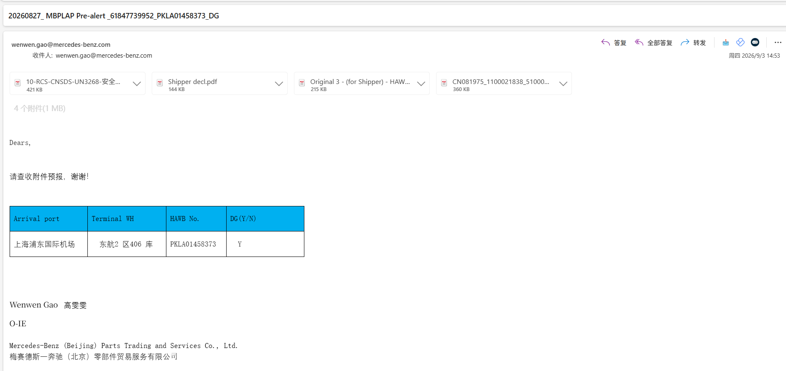
二、下载附件并重命名
文件种类识别条件：
文件种类区分 | 文件名称提取关键字段
发票 | 文件名称的第二个数字字段，以1100开头
pre-alert | 文件名称中含有HAWB字样
SDS | 文件名称中含有SDS字样
shipper decl | 文件名称中含有shipper字样
如果以上关键字样没查到，请以文件里面的内容来判断
1. 发票按照发票号命名“1100035926”
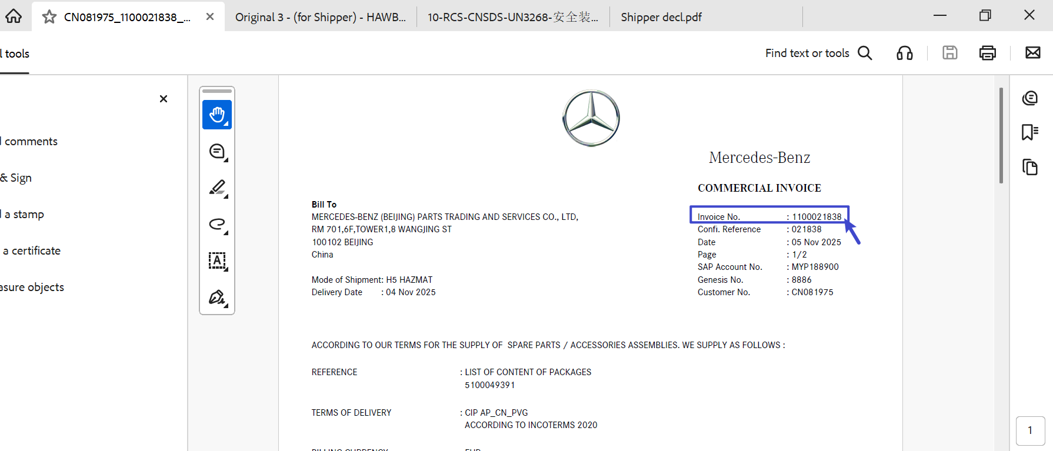
2. 分单按照HAWB_分单号命名“HAWB_PKLA01580480”（如涉及无分单号的, 命名为主单号）（如何通过文件名称识别：文件名称含HAWB No.）
主单号在页面左上角中间有英文字符，右上角HAWB No.是分单号
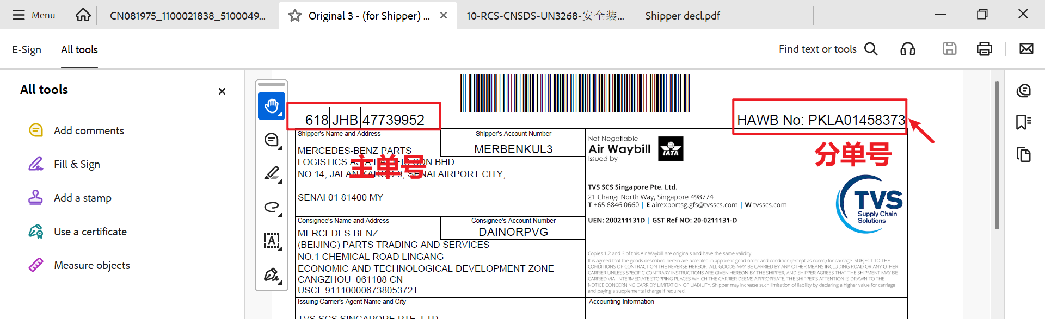
3. 如涉及MSDS/Shipper,也需要进行下载存档,命名为“MSDS_分单号”和“shippers_Decl_分单号”
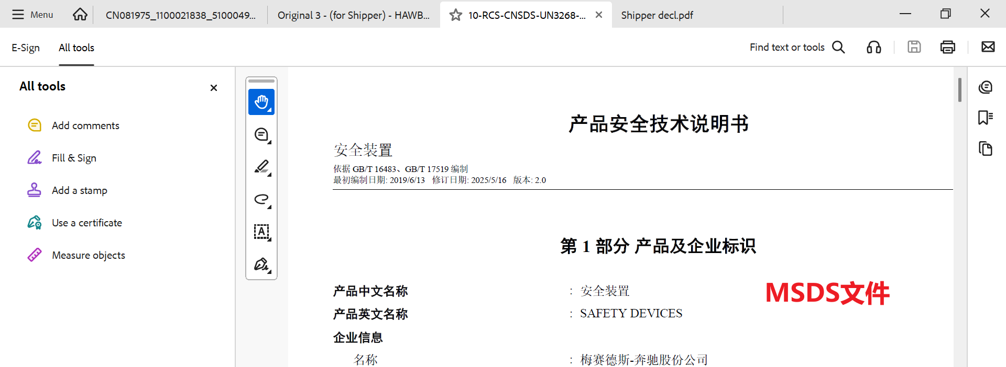
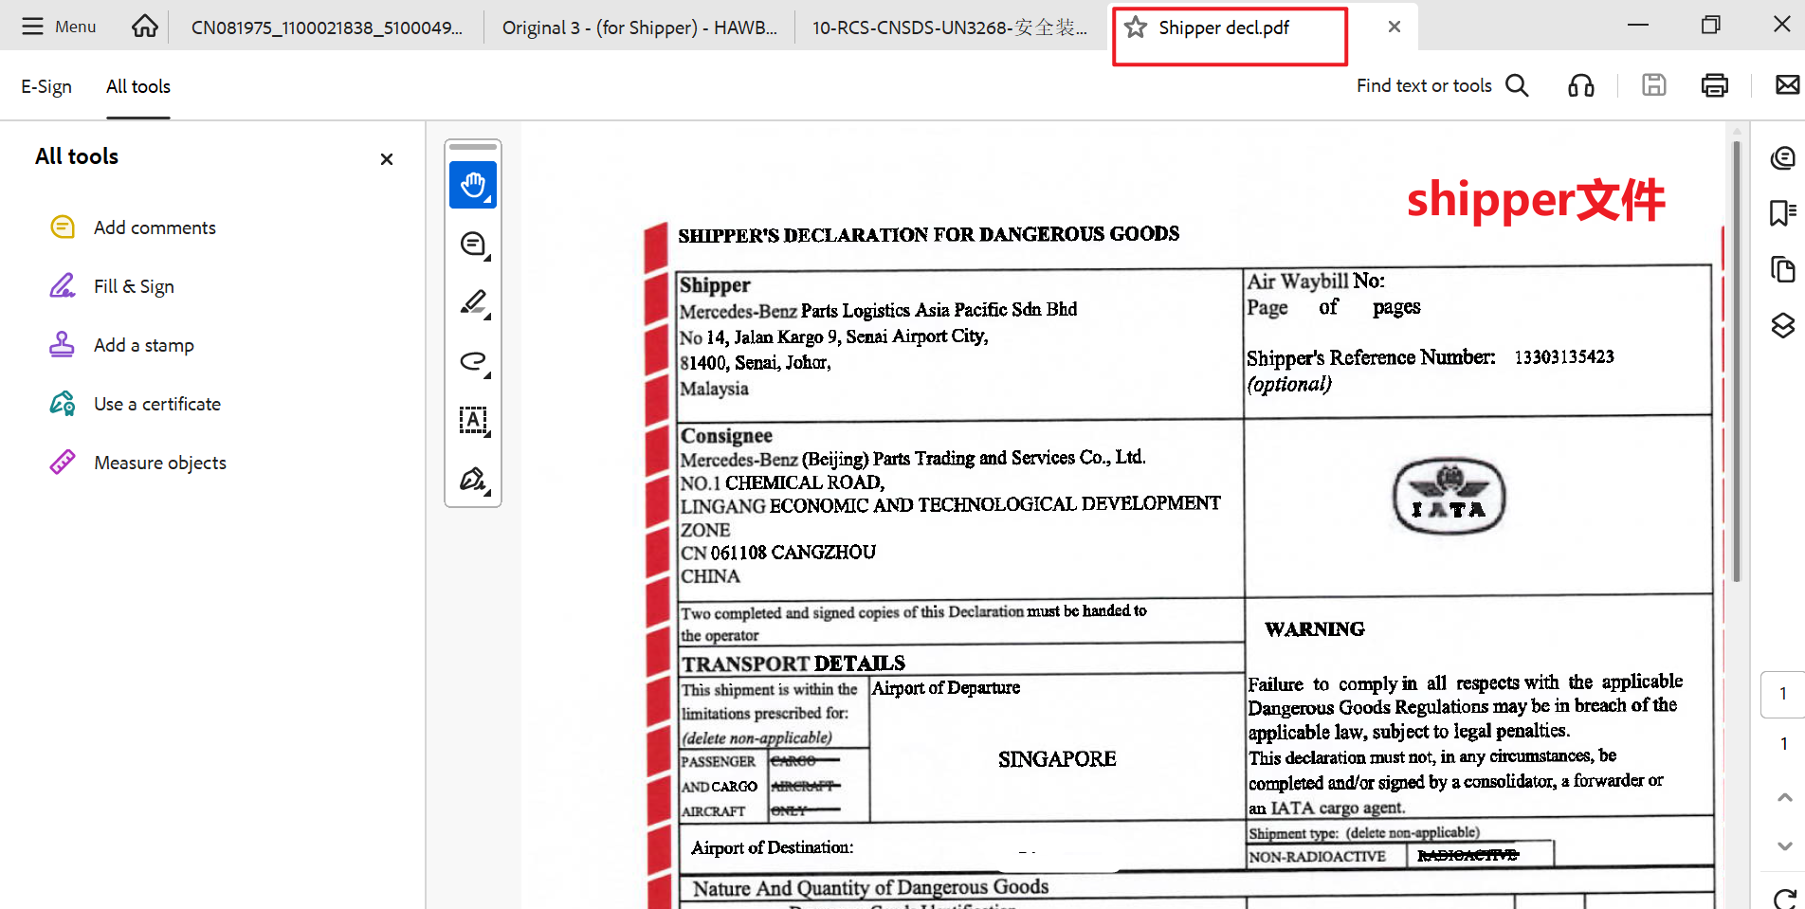
4. 将以上下载文件存在T盘/Share point（按照操作日期创建一级文件夹，二级文件夹按照HAWB命名）

三、IES+创建发票
1. 制作IES+导入发票模板信息（参照“附件1_马来西亚发票提取需求”），
2. 导入模板见附件2。
3. 制作完成后，将其存在步骤二提及的对应分单文件夹中。
4. 登录IES+→进口管理→发票信息→导入→导入INV&DN→选择文件→上传。
5. 如有Warning提示异常，进行记录（记录信息参见附件3_运行结果）
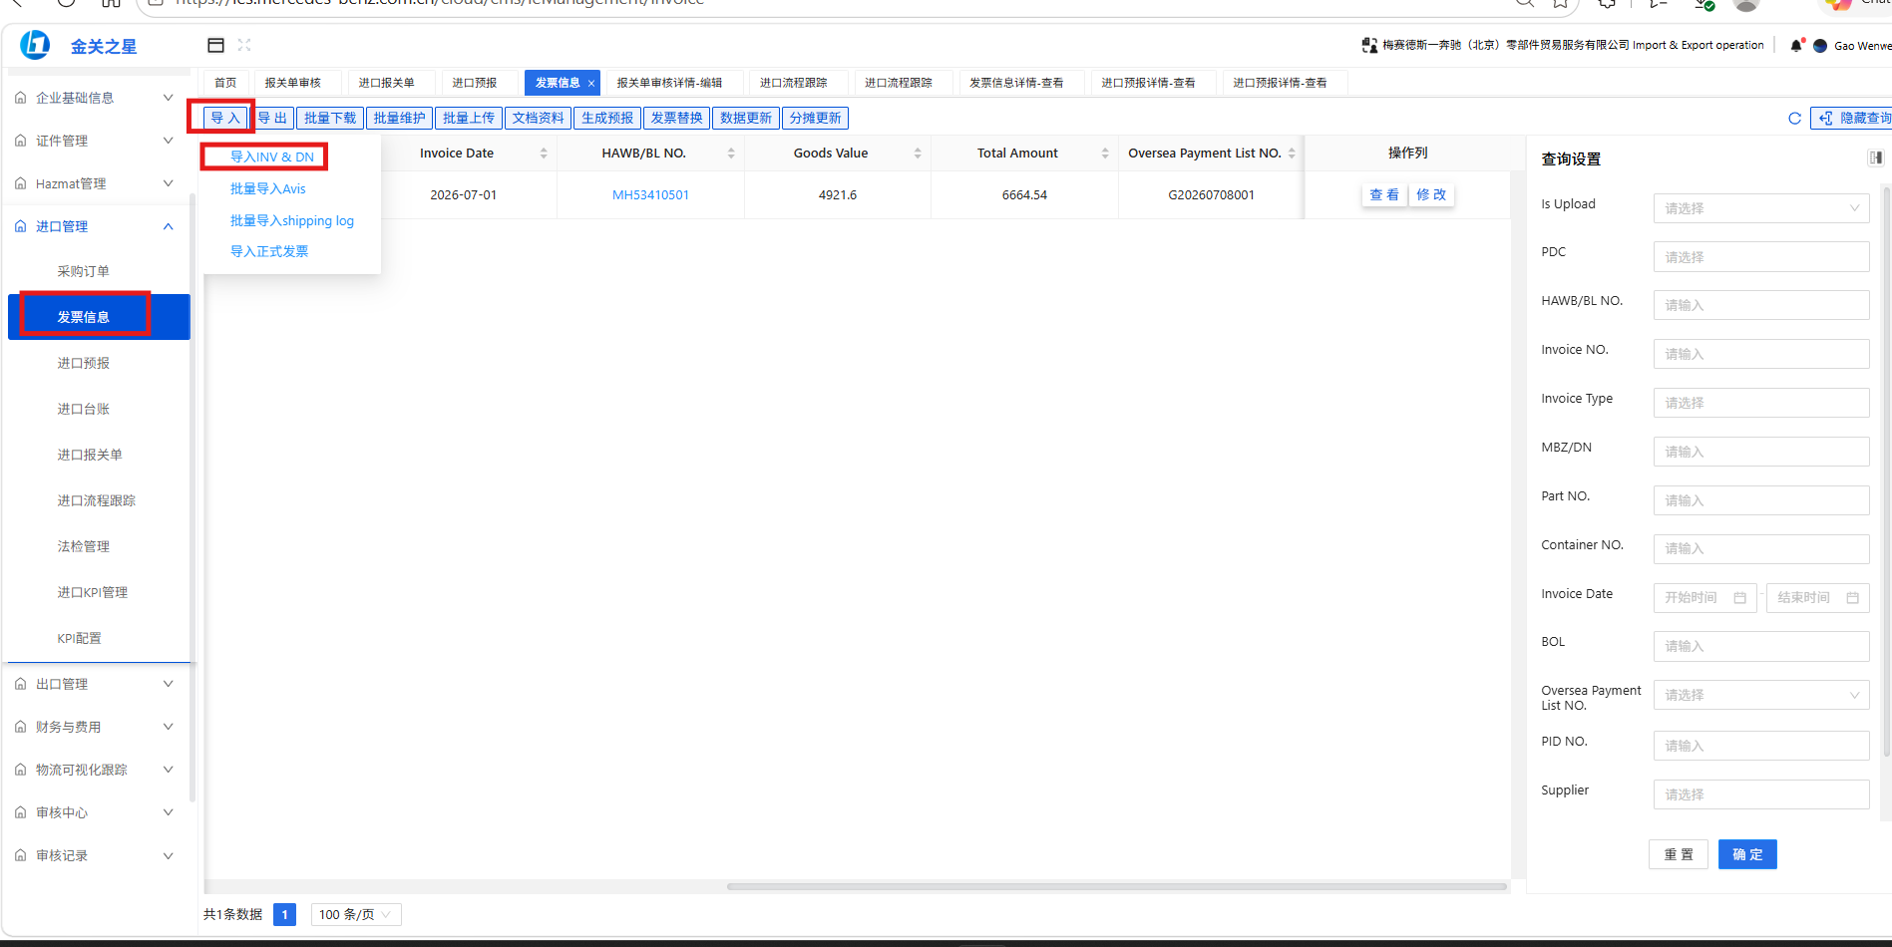
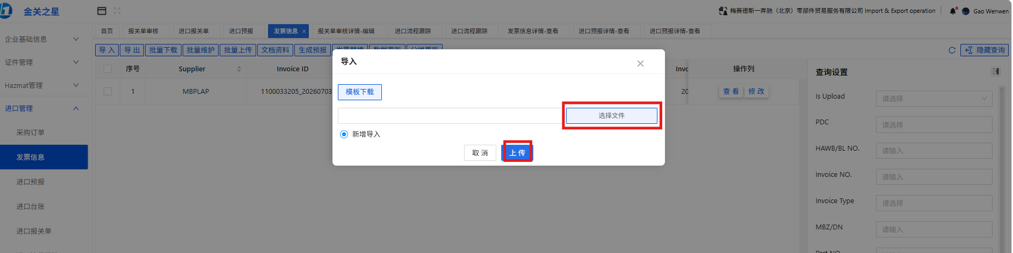
6. 发票信息创建完成后，按照发票号进行搜索，点击上方的批量上传，将PDF发票上传到发票界面。
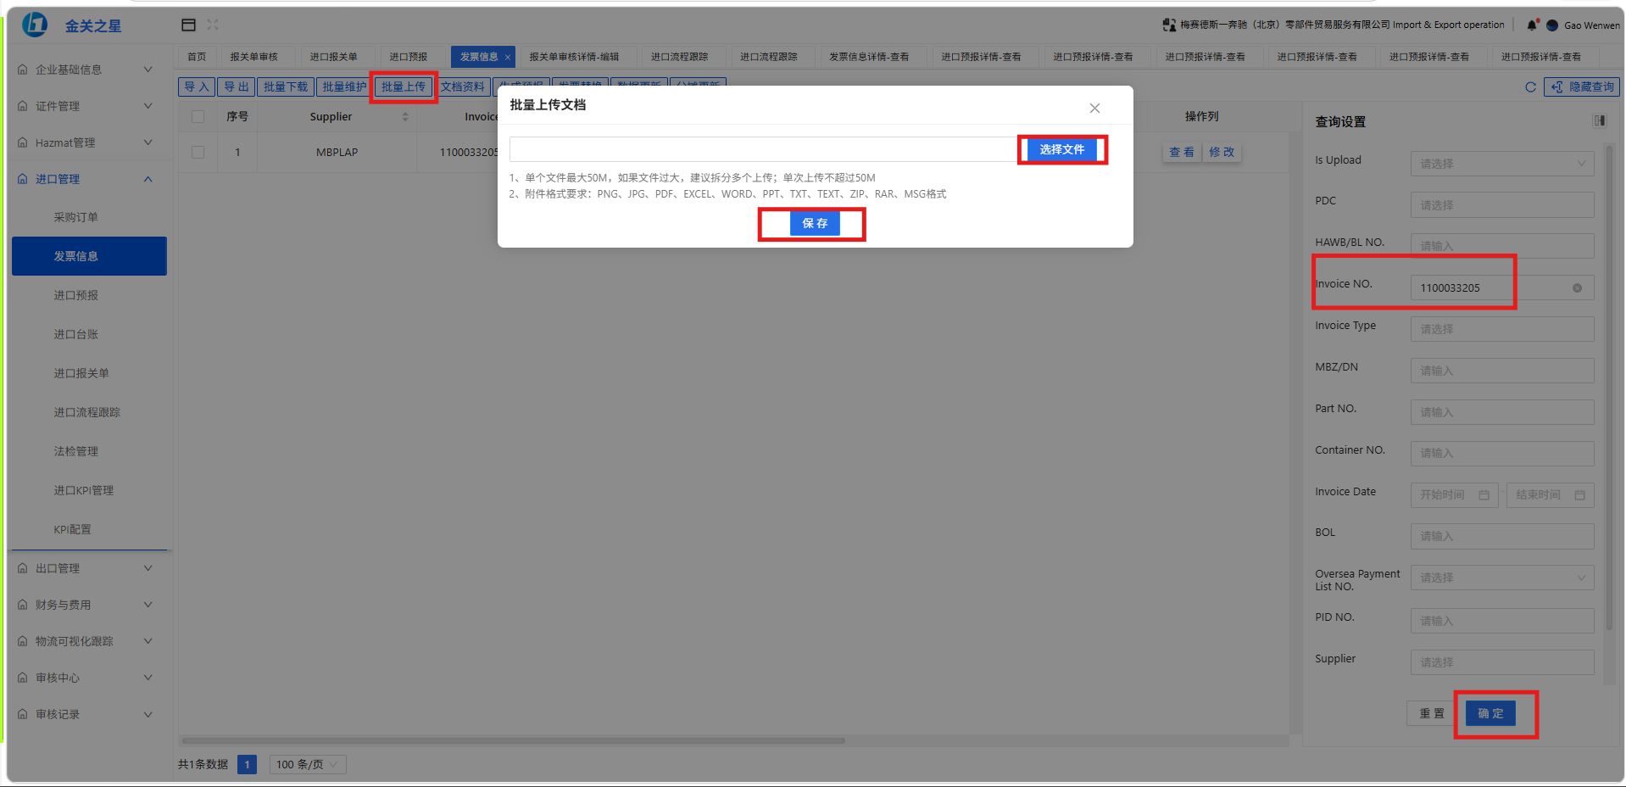

已邮件确认，无需AI再次校验是否上传成功，Portal会有是否执行操作的Log。
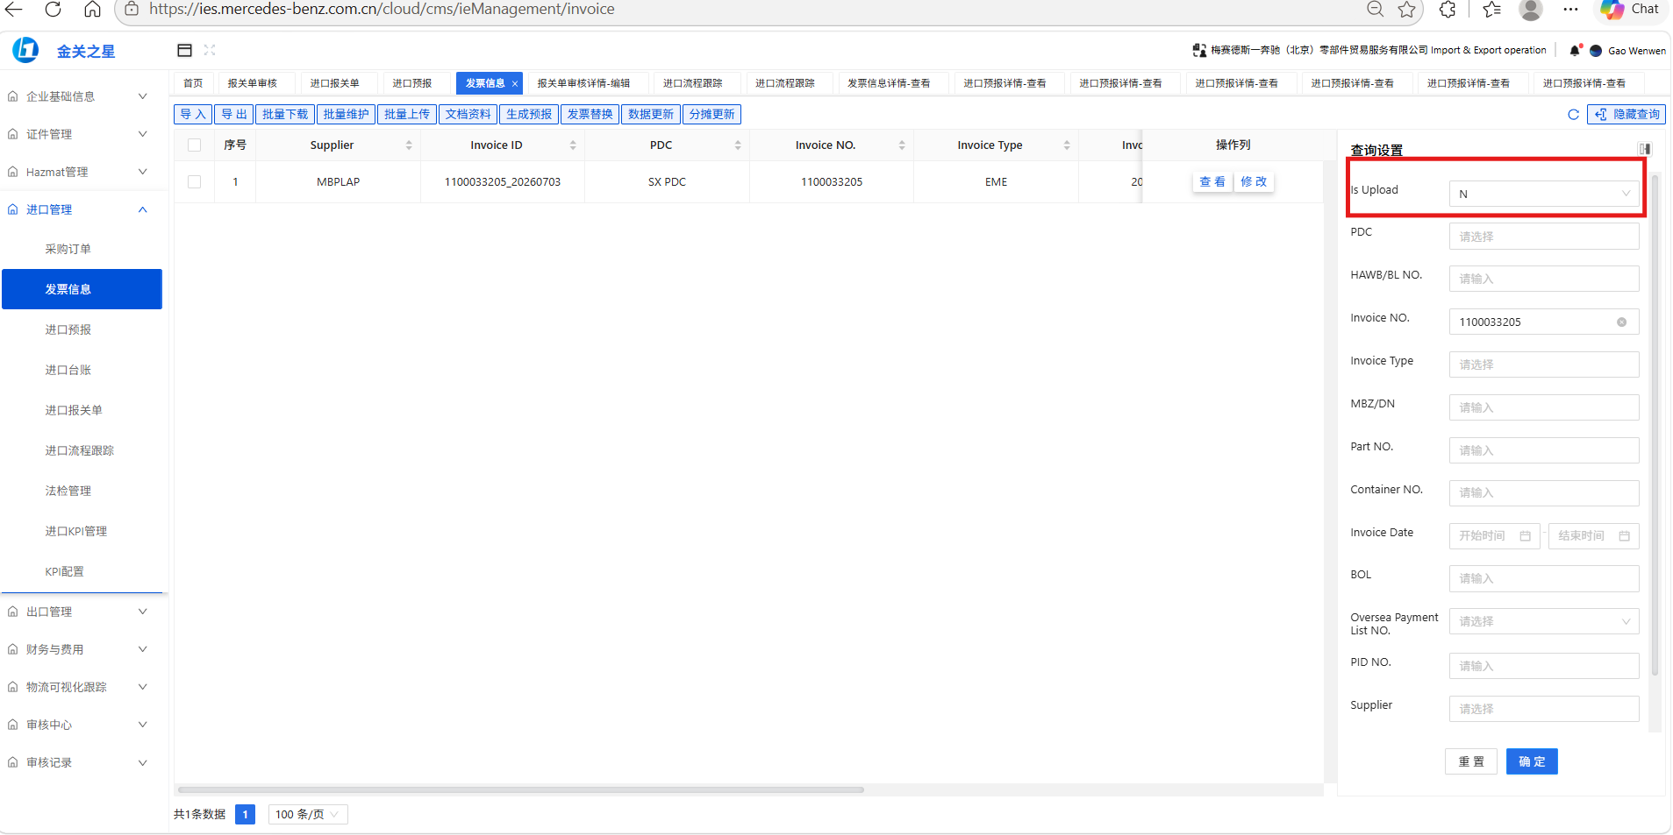
三、IES+创建预报
1. 按照此分单涉及的所有发票号在发票界面进行搜索查询
2. 调整右下角的当前页显示数量，调整为100条/页
3. 选中所有发票，点击“生成预报”
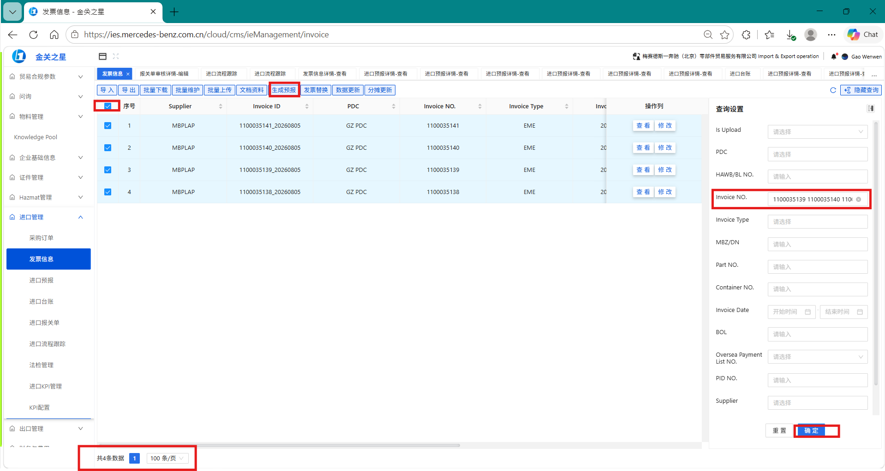
4. 按照”附件4_马来西亚预报提取信息”填写如下字段信息，并点击确定。
（请注意，马来西亚的预报提单有两种格式_PDF&图片）
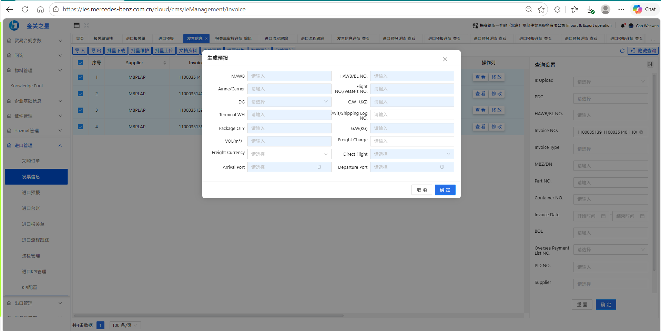
5. 如有Warning提示异常，进行记录（记录信息参见附件3_运行结果）.
6. 将以下文件上传到预报下的文档资料。
在IES+预报界面，输入分单号/主单号，点击“修改”按钮，点击文档资料下方的“上传”按钮。
- 分单（如没有，上传主单），文档类型选择“HAWB”
- MSDS（如有，请上传）,文档类型选择“Others”
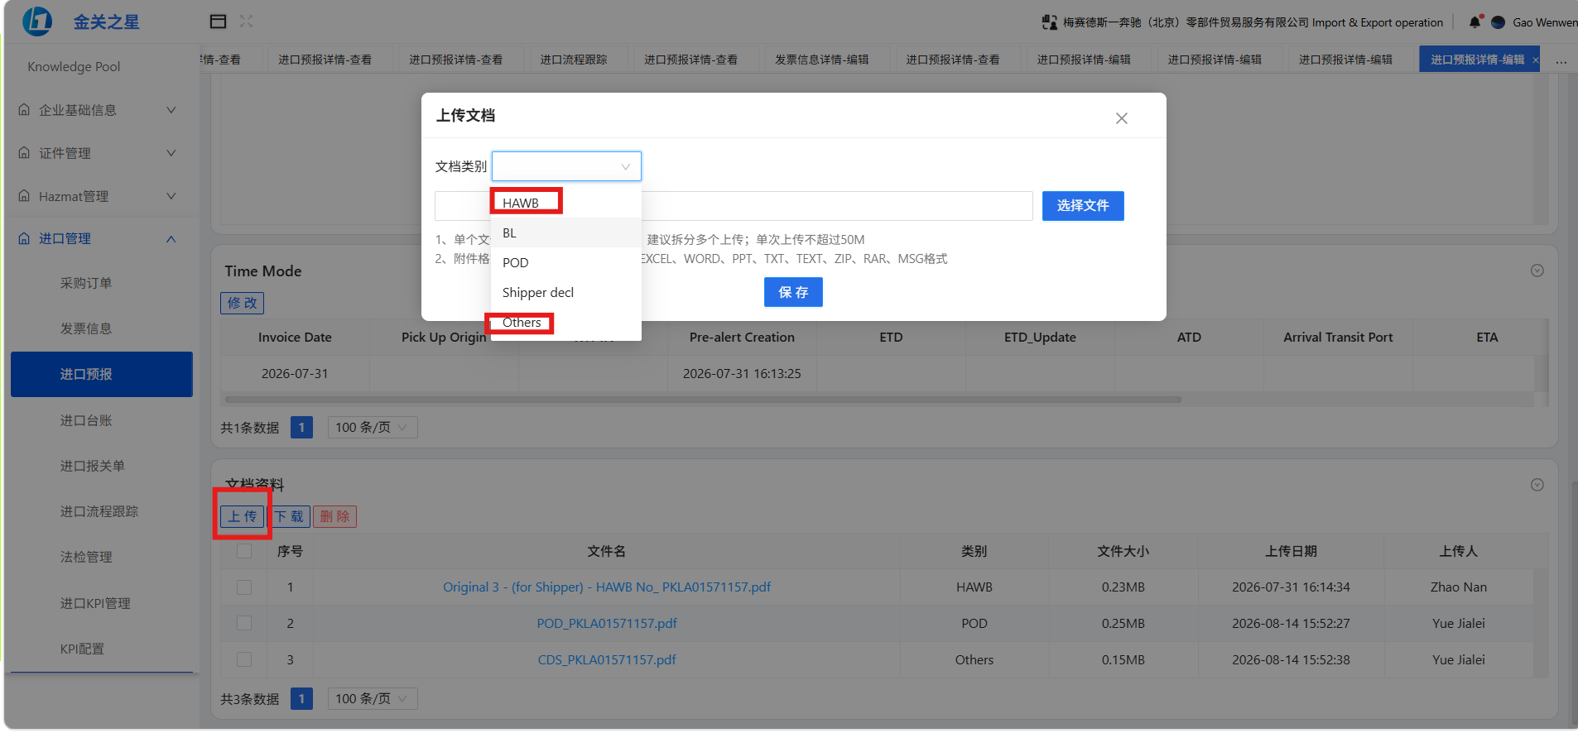
- Shipper（如有，请上传）,文档类型选择“Shipper decl”
四、发送邮件通知
以上所有步骤完成后，请在原先邮件的基础上，按照“附件5_Mapping list_Email loop”中的收件人信息回复邮件(只需要回复此邮件涉及的预报创建信息)。由于此回复邮件的标题也含有邮件触发机制中的关键字，所以在第一步的邮件识别逻辑中，增加了发件人Forwarder的邮箱后缀@tvsscs.com
邮件正文：
Dears，
Kindly pls refer to the MBPLAP pre-alert creation status. Thanks~

五、附表信息
附件1_马来西亚发票提取需求.xlsx
附件2_导入INV＆DN.xlsx
附件3_运行结果.xlsx
附件4_马来西亚预报提取信息.xlsx
附件5_Mapping list_Email loop.xlsx
六、存档要求
1. 将每天处理时下载以及输出的文件，存在T盘/Share point(后续如因为公司政策，T盘进行迁移，需要同步更新地址)（按照操作日期创建一级文件夹，二级文件夹按照HAWB_分单号命名），含以下内容：
（1）主/分单
（2）发票
（3）导入模板
（4）MSDS(如有)
（4）Shippers_Decl(如有)
2. 每天的运行记录，按照如下excel表格格式进行累积存档

3. 以Process date为12月31日作为截止日期，每年存为一个表格，并按照年份命名。

